РОССИЙСКАЯ ФЕДЕРАЦИЯ
УПРАВЛЕНИЕ ОБРАЗОВАНИЯ АДМИНИСТРАЦИИ ГОРОДА ТВЕРИ
МУНИЦИПАЛЬНОЕ БЮДЖЕТНОЕ ДОШКОЛЬНОЕ ОБРАЗОВАТЕЛЬНОЕ УЧРЕЖДЕНИЕ ДЕТСКИЙ САД № 163
ОБЩЕРАЗВИВАЮЩЕГО ВИДА С ПРИОРИТЕТНЫМ ОСУЩЕСТВЛЕНИЕМ ДЕЯТЕЛЬНОСТИ ПО ФИЗИЧЕСКОМУ НАПРАВЛЕНИЮ РАЗВИТИЯ ДЕТЕЙ
170016, г. Тверь, Тверская область , ул. Можайского, д. 74
т/ф +7(4822)51-32-65
d-s163@yandex.ru

ПАСПОРТ
РАЗВИВАЮЩЕЙ
ПРЕДМЕТНО - ПРОСТРАНСТВЕННОЙ
СРЕДЫ

Старшая группа №8
«Незабудка»

2017 – 2018 учебный год

Содержание
- Пояснительная записка.
- Нормативно-правовая и методическая база построения развивающей предметно - пространственной среды группы.
- Принципы построения развивающей предметно-пространственной среды группы (в соответствии с требованиями ФГОС).
- Формирование предметного содержания РППС.
- Информационная справка о раздевальной комнате.
- Информационная справка о групповой комнате.
- Анализ создания условий в группе в соответствии с федеральными требованиями и перечнем необходимого материала развивающей предметно - пространственной среды группы.

Пояснительная записка
Группа № 8 «Незабудка» - МБДОУ детский сад № 163 г. Твери.
Центром всей образовательной работы группы является развивающая предметно – пространственная среда. Ей принадлежит ведущая роль в укреплении психофизического здоровья ребенка и его всестороннего развития, а также повышении компетентности родителей в вопросах воспитания и обучения детей. Группа - это копилка лучших традиций, поэтому задача воспитателя - сделать накопленный опыт живым, доступным, уметь творчески переносить его в работу с детьми, так организовать работу группы, чтобы воспитанники чувствовали себя в нем, как у себя дома.
Условиями полноценности функционирования группы является его методическое и организационное обеспечение, соответствующее современным требованиям, а также необходимое техническое оснащение и оборудование и пособия, а также игрового материала для детей.
Созданием развивающей предметно - пространственной среды и использование её потенциала для всестороннего развития каждого воспитанника занимаются два воспитателя группы:
Груздева Лариса Вячеславовна, стаж работы 21 год.
Иванова Ирина Ивановна, стаж работы 11 лет.
Помощник воспитателя:
Нормативно - правовая и методическая база построения развивающей предметно - пространственной среды группы
- Федеральный закон Российской Федерации от 29 декабря 2012 г. № 273-ФЗ «Об образовании в Российской Федерации»;
- Федеральный государственный образовательный стандарт дошкольного образования (Приказ Министерства образования и науки Российской Федерации от 17 октября 2013 г. № 1155);
- Письмо Минорбнауки России «Комментарии к ФГОС дошкольного образования», № 08-249 от 28.02.2014 г;
- СанПин 2.4.1.3049-13 «Санитарно-эпидемиологические требования к устройству, содержанию и организации режима работы дошкольных образовательных организаций»;
- Конституция Российской Федерации от 25 декабря 1993 года, с изменениями от 30 декабря 2008 года;
- Конвенция о правах ребенка;
- В.А.Петровский, Л.П.Стрелкова «Концепция построения развивающей среды для организации жизни детей и взрослых в детском саду»;
- Программа дошкольного образования «От рождения до школы» под редакцией Н.Е. Вераксы, Т.С. Комаровой, М.А. Васильевой.
- Письмо Министерства образования и науки Российской Федерации
от 28 февраля 2014 г. № 08-249 (комментарии к ФГОС дошкольного образования);
- Письмо Минобрнауки РФ и Департамента государственной политики в сфере общего образования от 13 января 2014 года № 08-10;
- Комментарии к ФГОС дошкольного образования Министерства образования и науки Российской Федерации № 08-249 от 28 февраля 2014 года;
- Приказ Министерства образования и науки Российской Федерации (Минобрнауки России) от 20 июля 2011 г. № 2151 г. Москва «Об утверждении федеральных государственных требований к условиям реализации основной общеобразовательной программы дошкольного образования».
- Методические рекомендации по предметно-пространственной развивающей среде (ФИРО)

Принципы построения развивающей предметно-пространственной среды группы
Принципы конструирования предметно-пространственной среды в образовательных учреждениях основаны на психолого-педагогической концепции современного дошкольного образования, которая сводится к созданию социальной ситуации развития ребенка.
В соответствии с ФГОС ДО и общеобразовательной программой ДОО
развивающая предметно-пространственная среда создается педагогами для
развития индивидуальности каждого ребенка с учетом его возможностей, уровня активности и интересов. Для выполнения этой задачи РППС должна
быть:
- Содержательно-насыщенной - включать средства обучения (в том числе, технические), материалы (в том числе, расходные), инвентарь, игровое, спортивное и оздоровительное оборудование, которые позволяют обеспечить игровую, познавательную, исследовательскую и творческую активность всех категорий детей, экспериментирование с материалами, доступными детям; двигательную активность, в том числе, развитие крупной и мелкой моторики, участие в подвижных играх и соревнованиях; эмоциональное благополучие детей во взаимодействии с предметно-пространственным окружением; возможность самовыражения детей;
- Трансформируемой - обеспечивать возможность изменений РППС в зависимости от образовательной ситуации, в том числе, от меняющихся интересов и возможностей детей;
- Полифункциональной - обеспечивать возможность разнообразного использования составляющих РППС (например, детской мебели, матов, мягких модулей, ширм, в том числе, природных материалов) в разных видах детской активности;
- Доступной - обеспечивать свободный доступ воспитанников (в том числе, детей с ограниченными возможностями здоровья) к играм, игрушкам, материалам, пособиям, обеспечивающим все основные виды детской активности;
- Безопасной - все элементы РППС должны соответствовать требованиям по обеспечению надѐжности и безопасность их использования, такими как санитарно-эпидемиологические правила и нормативы, и правила пожарной безопасности.
Требования к предметно-развивающей среде образовательного учреждения (группы), которые включают:
1. Соблюдение следующих принципов:
- информативности, предусматривающего разнообразие тематики материалов и оборудования и активности воспитанников во взаимодействии с предметным окружением;
- вариативности, определяющейся видом дошкольного образовательного учреждения, содержанием воспитания, культурными и художественными традициями, климатогеографическими особенностями;
- полифункциональности, предусматривающего обеспечение всех составляющих воспитательно-образовательного процесса и возможность разнообразного использования различных составляющих предметно-развивающей среды;
- педагогической целесообразности, позволяющей предусмотреть необходимость и достаточность наполнения предметно-развивающей среды, а также обеспечить возможность самовыражения воспитанников, индивидуальную комфортность и эмоциональное благополучие каждого ребенка;
- трансформируемости, обеспечивающего возможность изменений предметно-развивающей среды, позволяющих, по ситуации, вынести на первый план ту или иную функцию пространства;
2. Комплексное оснащение воспитательно-образовательного процесса, обеспечивающее возможности:
- осуществления не только образовательной деятельности, но и присмотра и ухода за детьми;
- организации как совместной деятельности взрослого и воспитанников, так и самостоятельной деятельности воспитанников не только в рамках непосредственно образовательной деятельности по освоению основной общеобразовательной программы дошкольного образования, но и при проведении режимных моментов в соответствии со спецификой дошкольного образования;
- построения образовательного процесса с использованием адекватных возрасту форм работы с детьми. Основной формой работы с детьми дошкольного возраста и ведущим видом деятельности для них является игра;
- организации разнообразной игровой деятельности;
- выявления и развития способностей воспитанников в любых формах организации образовательного процесса;
- освоения детьми, в том числе детьми с ограниченными возможностями здоровья, основной общеобразовательной программы дошкольного образования и их интеграции в образовательном учреждении, включая оказание им индивидуально ориентированной психолого-медико-педагогической помощи, а также необходимой технической помощи с учетом особенностей их психофизического развития и индивидуальных возможностей;
- учета национально-культурных, демографических, климатических условий, в которых осуществляется образовательный процесс;
- использования образовательных технологий деятельностного типа;
- эффективной и безопасной организации самостоятельной деятельности воспитанников;
- физического развития воспитанников;
3. Учет полоролевой специфики и обеспечение предметно-развивающей среды, как общим, так и специфичным материалом для девочек и мальчиков;
4. Создание предметно-развивающей среды с учетом принципа интеграции образовательных областей. Материалы и оборудование для одной образовательной области могут использоваться и в ходе реализации других областей;

Требования к играм, игрушкам, дидактическому материалу, издательской продукции, включающие:
1. В качестве ориентиров для подбора игр, игрушек, дидактического материала, издательской продукции (далее - игрушки и оборудование) выступают общие закономерности развития ребенка на каждом возрастном этапе;
2. Подбор оборудования осуществляется для тех видов деятельности ребенка, которые в наибольшей степени способствуют решению развивающих задач на уровне дошкольного образования (игровая, продуктивная, познавательно-исследовательская, коммуникативная, трудовая, музыкально-художественная деятельности, восприятие художественной литературы), а также с целью активизации двигательной активности ребенка;
3. Оборудование должно отвечать санитарно-эпидемиологическим правилам и нормативам, гигиеническим, педагогическим и эстетическим требованиям;
4. При подборе оборудования и определении его количества педагоги учитывают условия каждого образовательного учреждения: количество воспитанников в группах, площадь групповых и подсобных помещений;
5. Подбор оборудования осуществляется исходя из того, что при реализации основной общеобразовательной программы дошкольного образования основной формой работы с детьми и ведущей деятельностью для них является игра;
6. Оборудование для продуктивной деятельности представлено оборудованием для изобразительной деятельности и конструирования и оборудованием общего назначения:
- набор оборудования для изобразительной деятельности включает материалы для рисования, лепки и аппликации;
- оборудование для конструирования включает строительный материал, детали конструкторов разных видов, бумагу разных цветов и фактуры, а также природные и бросовые материалы;
7. Оборудование для познавательно-исследовательской деятельности включает объекты для исследования в реальном действии и образно-символический материал:
- оборудование, относящееся к объектам для исследования в реальном времени, включает различные материалы для сенсорного развития. Данная группа материалов включает и природные объекты, в процессе действий с которыми дети знакомятся с их свойствами и учатся различным способам их упорядочивания;
- группа образно-символического оборудования представлена специальными наглядными пособиями, репрезентирующими детям мир вещей и событий;
8. Материалы и оборудование для двигательной активности включают оборудование для ходьбы, бега и равновесия; для прыжков; для катания, бросания и ловли; для ползания и лазания; для общеразвивающих упражнений;
9. Требования к игрушкам для детей дошкольного возраста.
Игрушки для детей дошкольного возраста должны соответствовать техническому регламенту о безопасности продукции, предназначенной для детей и подростков.
Наиболее педагогически ценными являются игрушки, обладающие следующими качествами:
- полифункциональностью: игрушки могут быть гибко использованы в соответствии с замыслом ребенка, сюжетом игры в разных функциях, способствуя развитию творчества, воображения, знаковой символической функции мышления;
- возможностью применения игрушки в совместной деятельности. Игрушка должна быть пригодна к использованию одновременно группой воспитанников (в том числе с участием взрослого как играющего партнера) и инициировать совместные действия - коллективные постройки, совместные игры;
- дидактическими свойствами. Такого рода игрушки несут в себе способы обучения ребенка конструированию, ознакомлению с цветом и формой, могут содержать механизмы программированного контроля (некоторые электрифицированные и электронные игры и игрушки);
- принадлежностью к изделиям художественных промыслов. Эти игрушки являются средством художественно-эстетического развития ребенка, приобщают его к миру искусства и знакомят его с народным художественным творчеством;
Требования к оснащению и оборудованию кабинетов (учителя-логопеда, учителя-дефектолога, педагога-психолога, медицинского, методического) и залов (музыкального, физкультурного) включают соответствие принципу необходимости и достаточности для организации коррекционной работы, медицинского обслуживания детей, методического оснащения воспитательно-образовательного процесса, а также обеспечение разнообразной двигательной активности и музыкальной деятельности детей дошкольного возраста;
Требования к техническим средствам обучения в сфере дошкольного образования включают общие требования безопасности, потенциал наглядного сопровождения воспитательно-образовательного процесса, возможность использования современных информационно-коммуникационных технологий в воспитательно-образовательном процессе.
Проектируя развивающую предметно - пространственную среду педагоги ориентировались на общие требования к подбору оборудования и материалов для оформления всех помещений группы.
При создании развивающей предметно - пространственной среды группы учтены требования Федерального государственного образовательного стандарта дошкольного образования, которые должны обеспечивать полноценное развитие личности детей во всех основных образовательных областях, а именно: в сферах социально-коммуникативного, познавательного, речевого, художественно-эстетического и физического развития личности детей на фоне их эмоционального благополучия и положительного отношения к миру, к себе и к другим людям.
Указанные требования направлены на создание социальной ситуации развития для участников образовательных отношений, включая создание образовательной среды, которая:
1) гарантирует охрану и укрепление физического и психического здоровья детей;
2) обеспечивает эмоциональное благополучие детей;
3) способствует профессиональному развитию педагогических работников;
4) создает условия для развивающего вариативного дошкольного образования;
5) обеспечивает открытость дошкольного образования;
6) создает условия для участия родителей (законных представителей) в образовательной деятельности.
Ребенок развивается в деятельности. Развивающая предметно - пространственная среда должна способствовать формированию познавательных способностей малышей, их творческого потенциала. Способ действия младшего дошкольника - "вижу - действую", поэтому развивающая среда в группе данного возраста яркая, насыщенная, привлекательная. Цветовой дизайн группового помещения не держит ребенка в определенных рамках и шаблонах, но преобладают оттенки основных цветов. Весь материал доступен детям, безопасен, его насыщенность контролируется педагогами по мере прохождения основных тем, пополняется с участием детей.
Учитывая требования к психолого-педагогическим условиям реализации основной образовательной программы дошкольного образования при использовании потенциала развивающей предметно - пространственной среды группы, а именно обеспечение следующих психолого-педагогических условий:
1) уважение взрослых к человеческому достоинству детей, формирование и поддержка их положительной самооценки, уверенности в собственных возможностях и способностях;
2) использование в образовательной деятельности форм и методов работы с детьми, соответствующих их возрастным и индивидуальным особенностям (недопустимость как искусственного ускорения, так и искусственного замедления развития детей);
3) построение образовательной деятельности на основе взаимодействия взрослых с детьми, ориентированного на интересы и возможности каждого ребенка и учитывающего социальную ситуацию его развития;
4) поддержка взрослыми положительного, доброжелательного отношения детей друг к другу и взаимодействия детей друг с другом в разных видах деятельности;
5) поддержка инициативы и самостоятельности детей в специфических для них видах деятельности;
6) возможность выбора детьми материалов, видов активности, участников совместной деятельности и общения;
7) защита детей от всех форм физического и психического насилия;
8) поддержка родителей (законных представителей) в воспитании детей, охране и укреплении их здоровья, вовлечение семей непосредственно в образовательную деятельность.
Учтены принципы личностно-ориентированной модели построения развивающей среды в дошкольном образовательном учреждении В. А. Петровского:
1. Обеспечение безопасности жизни, укрепление здоровья и закаливание организма. Согласно части VI. Требования к размещению оборудования в помещениях дошкольных образовательных организаций (СанПин 2.4.1.3049-13) детская мебель и оборудование для помещений группы изготовлены из материалов, безвредных для здоровья детей, и имеют документы, подтверждающие их происхождение и безопасность. Стулья и столы одной группы мебели и промаркированы. Подбор мебели для детей проводится с учетом роста детей группы. Все шкафы группового помещения укреплены, имеются оборудования, решающие вопросы оздоровления детей.
2. Принцип дистанции, позиции при взаимодействии. Первоочередное условие личностно - ориентированного взаимодействия взрослых и детей — установление контакта между ними.
Личностно-ориентированная позиция педагога — партнерская. Ее можно обозначить как «рядом», «вместе». При этом развивающая среда создает условия для соответствующей физической позиции — общения с ребенком на основе пространственного принципа «глаза в глаза». Это предполагает стремление воспитателя приблизиться, «спуститься» к позиции ребенка, а также создание условий, при которых ребенок может «подняться» до позиции воспитателя. Не менее важно взрослому найти дистанцию для осуществления контакта с ребенком. У каждого человека чувство комфортности при общении с другими связано с субъективным, наиболее удобным, расстоянием. В связи с этим размер и планировка помещения группы таковы, чтобы каждый мог найти место для занятий или самостоятельной активности, достаточно удаленное от других и, наоборот, позволяющее осуществлять более тесные контакты.
3. Принцип активности. В основе основной общеобразовательной программы МДОУ заложена возможность формирования активности у детей и проявления активности взрослых. Они становятся творцами своего предметного окружения, а в процессе личностно-развивающего взаимодействия — творцами своей личности и своего здорового тела.
4. Принцип стабильности — динамичности развивающей среды. В среде группы заложена возможность ее изменения в соответствии со вкусами и настроениями детей, а также с учетом разнообразных педагогических задач.

Информационная справка о раздевальной комнате
Цель: Использование развивающей предметно - пространственной среды для информирования родителей с условиями пребывания детей в детском саду, осуществление хранения личных детских вещей.
Раздевальная оборудована индивидуальными шкафами для хранения верхней одежды детей и персонала. Шкафы для одежды и обуви оборудованы индивидуальными ячейками-полками для головных уборов и крючками для верхней одежды. Каждая индивидуальная ячейка маркирована. В раздевальной комнате предусмотрены условия для сушки верхней одежды и обуви детей (имеется батарея, под детскими шкафами проходит отопительная труба). В тамбуре имеется место для хранения игрушек, используемых на прогулке.
Так же имеются информационные стенды для ознакомления родителей с жизнью в группе, стенды для детских работ, меню, папки – передвижки.

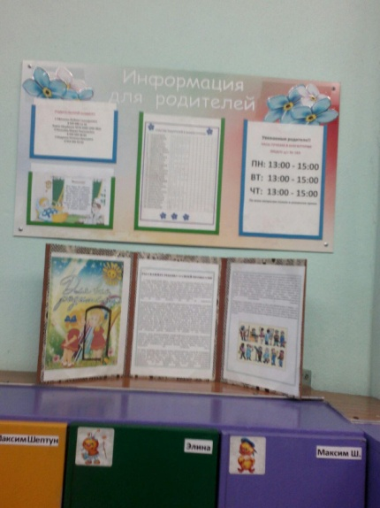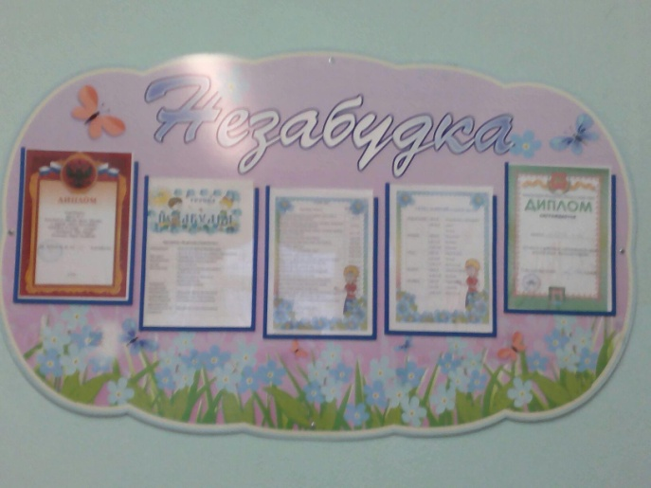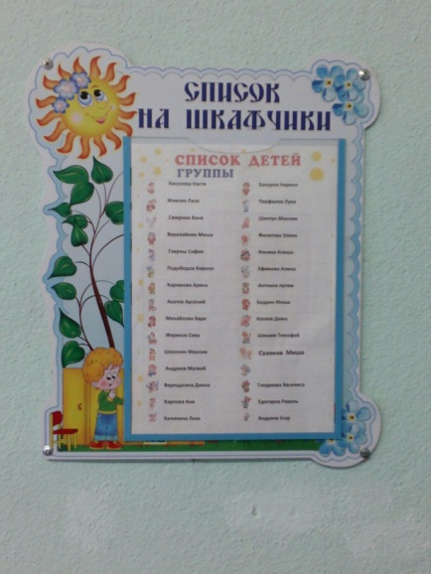

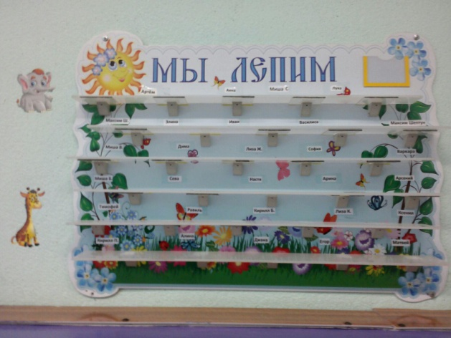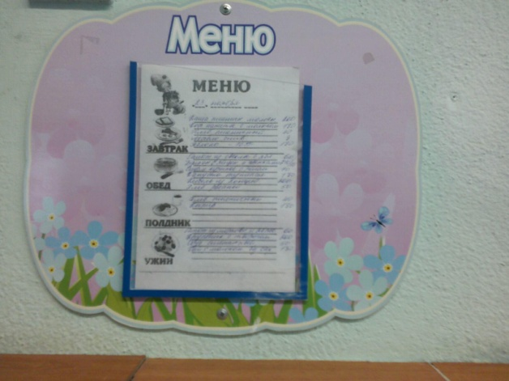

Анализ создания условий в группе в соответствии с ФГОС ДО
МОДУЛЬ ИГРОВАЯ
Речевое развитие дошкольника включает развитие произносительной стороны речи; активизацию словаря; развитие звуковой и интонационной культуры речи, фонематического слуха; знакомство с книжной культурой, детской литературой, понимание на слух текстов различных жанров детской литературы. Этому способствуют предметные и сюжетные картинки, пособия для развития речевого дыхания, дидактические игры, расположенные в различных местах групповой комнаты.
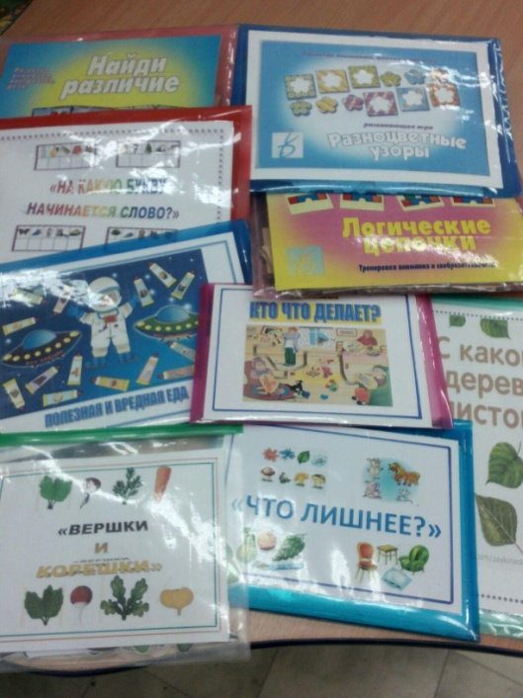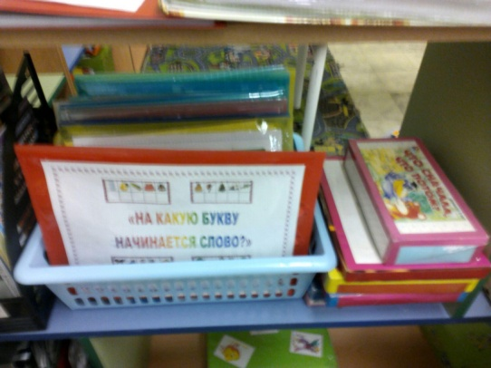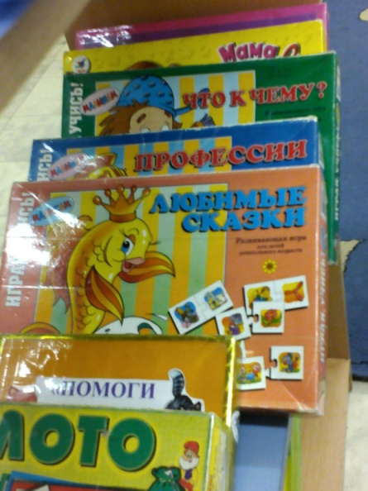

Большое значение уделяется развитию мелкой моторики. Для этого используются вкладыши, шнуровки, мозаики, пазлы, дидактические игры.
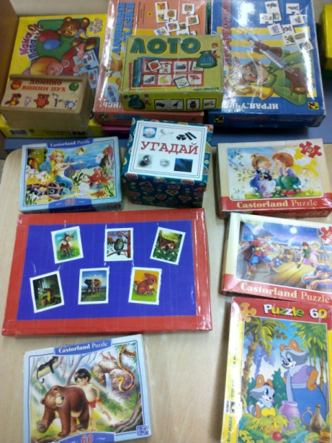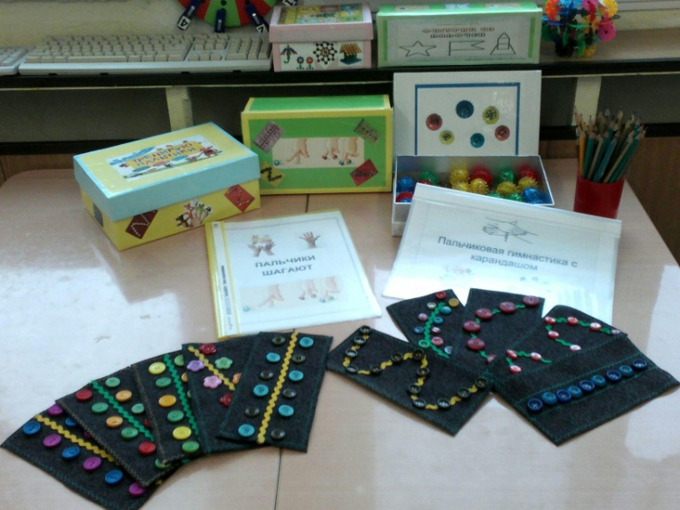
Познавательное развитие – предметно-пространственная среда пополняется и создается в процессе работы над тематикой, в результате разных видов познавательной деятельности.
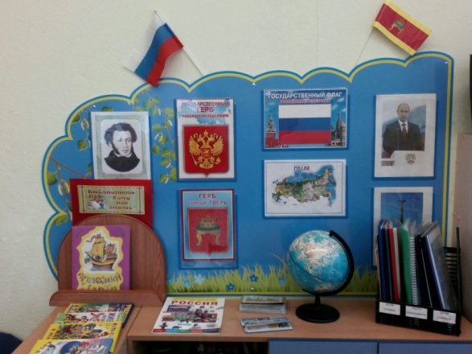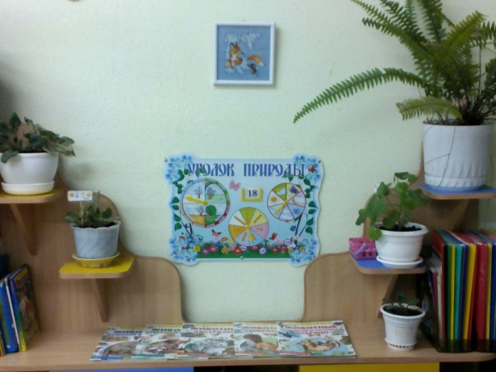
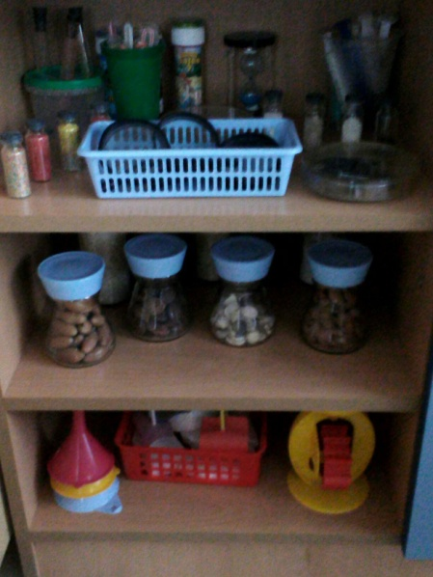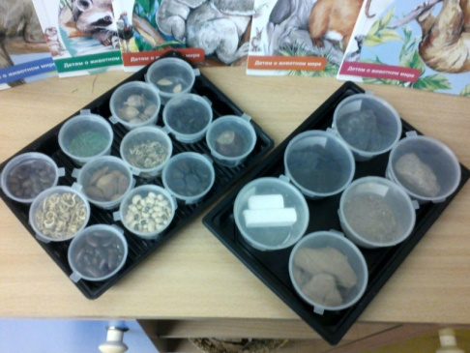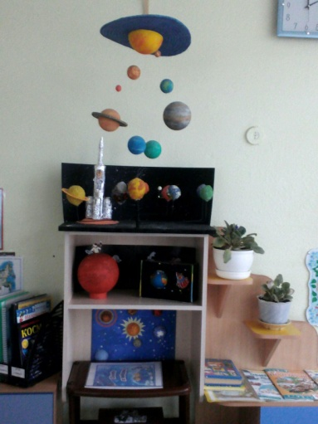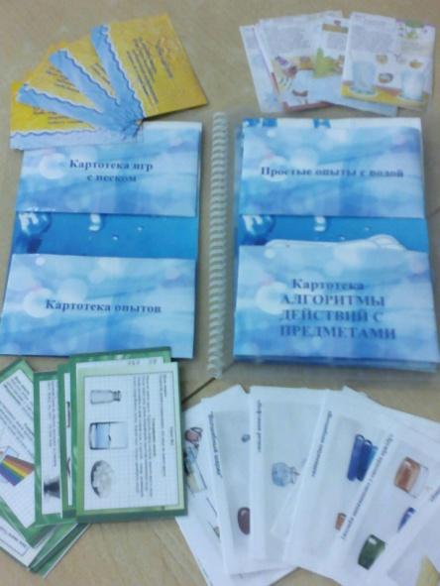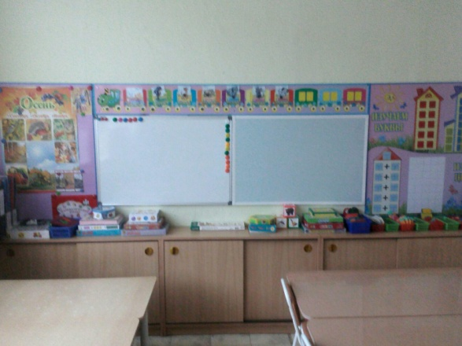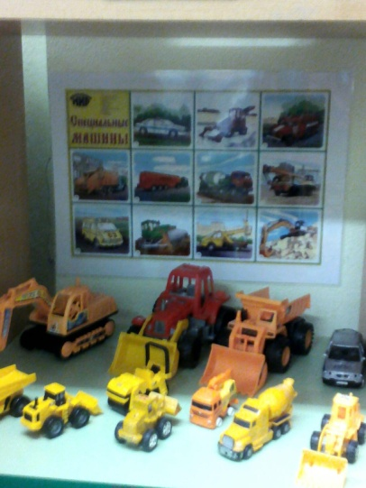

Социально-коммуникативное развитие старшего дошкольника направлено на усвоение норм и ценностей, принятых в обществе, включая моральные и нравственные ценности; развитие общения и взаимодействия ребенка со взрослыми и сверстниками; становление самостоятельности, развитие эмоциональной отзывчивости, сопереживания, формирование готовности к совместной деятельности со сверстниками, формирование уважительного отношения и чувства принадлежности к своей семье и к сообществу детей и взрослых; формирование позитивных установок к различным видам труда и творчества; формирование основ безопасного поведения в быту, социуме, природе.
При создании игровой среды учитываем возрастные возможности воспитанников, интересы и наклонности мальчиков и девочек. Наблюдения за играми детей показывают, что мальчики любят играть с конструкторами «Лего», крупными мягкими модулями, строительными наборами, машинами, а девочки охотнее играют в куклы, «ходят по магазинам» и. д.
Обеспечить комфортное пребывание детей в детском саду, психологическую разгрузку, эмоциональное взаимодействие взрослого и ребенка позволяет созданный в развивающей среде группы уголок уединения: мягкий диван, стол, полочка с книжками.

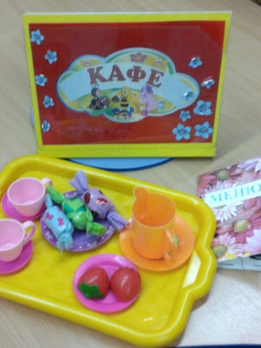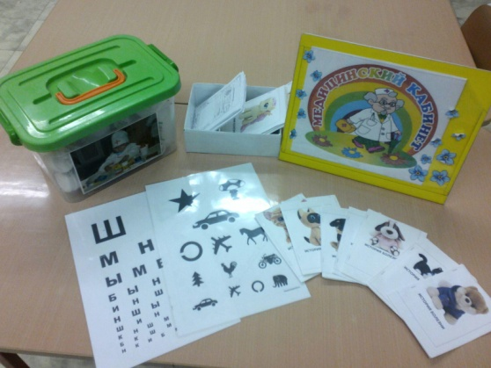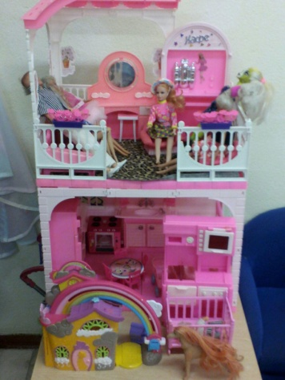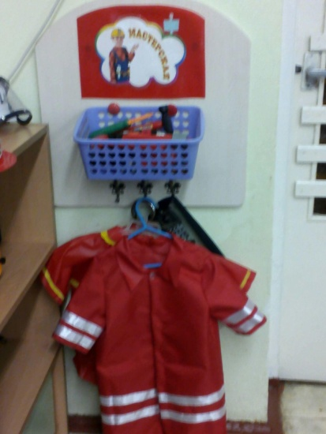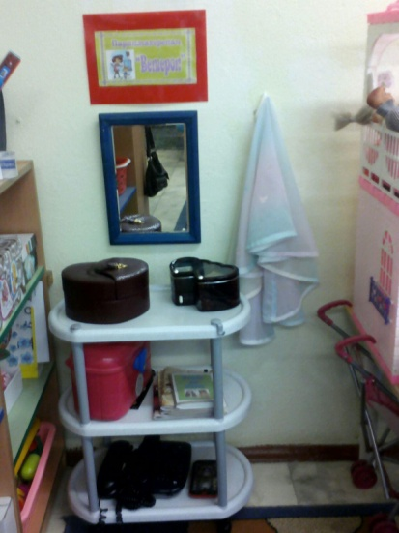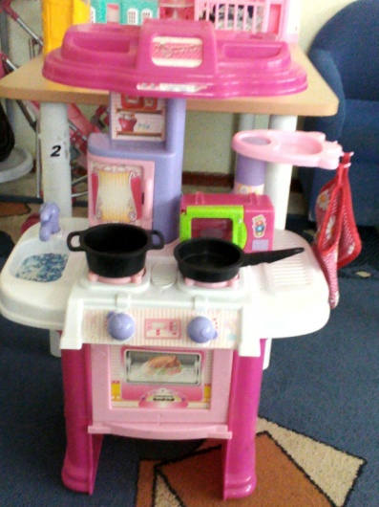
Художественно-эстетическое развитие старшего дошкольника предполагает развитие предпосылок ценностно-смыслового восприятия и понимания произведений искусства (словесного, музыкального, изобразительного), мира природы; становление эстетического отношения к окружающему миру; формирование восприятие музыки, художественной литературы, фольклора; стимулирование сопереживания персонажам художественных произведений; реализацию самостоятельной творческой деятельности детей (изобразительной, конструктивно-модельной, музыкальной и др.).
Анализ психолого – педагогических исследований, проведенных в нашей стране и за рубежом, убедительно показывает, что рисование, лепка, аппликация имеют большое значение для эмоционального благополучия ребенка, развития художественных способностей и интересов. В развивающей среде группы имеется центр развития творческих способностей. В нем представлены материалы, на которых можно рисовать, лепить и изобразительные средства: шариковые ручки, гуашь, кисти, цветные карандаши, пластилин, глина.
Уголок ряженья – разнообразные костюмы, маски, атрибуты, с помощью которых ребенок может создать свой образ, перевоплотиться. Различные виды театра: настольный, плоскостной, на фланелеграфе, пальчиковый. Музыкальные инструменты: «шумелки», «гремелки», «звонилки». Все эти атрибуты помогают приобщать детей к театрализованной деятельности.
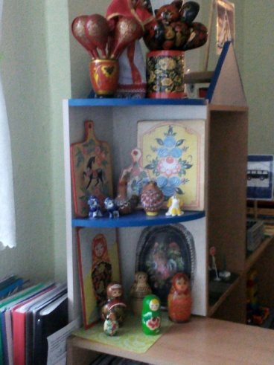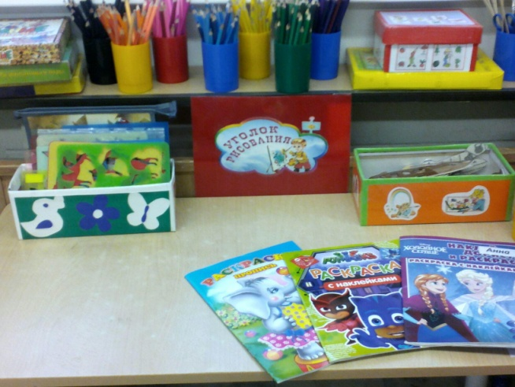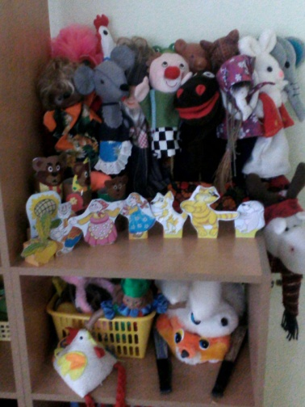
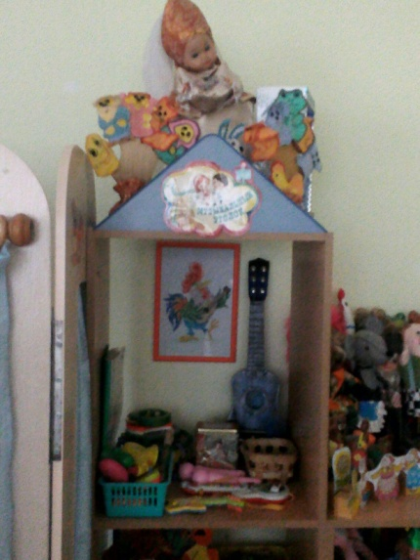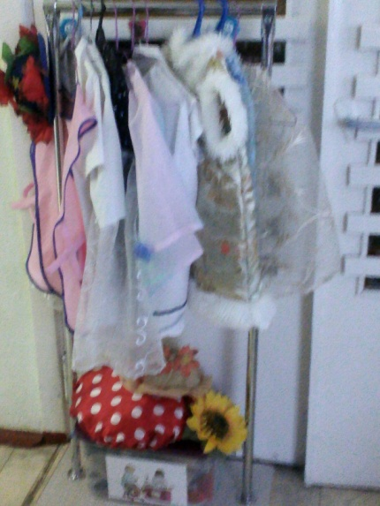
Физическое развитие дошкольника включает приобретение опыта в следующих видах деятельности: двигательной, в том числе связанной с выполнением упражнений, направленных на развитие таких физических качеств, как координация; способствующих правильному формированию опорно-двигательной системы организма, развитию равновесия, координации движения, крупной и мелкой моторики обеих рук, а также с правильным, не наносящем ущерба организму, выполнением основных движений (ходьба, бег, мягкие прыжки, повороты в обе стороны), овладение навыками подвижных игр, овладение его элементарными нормами и правилами (в питании, двигательном режиме, закаливании, при формировании полезных привычек и др.).
Для физического развития детей используются оборудование и инвентарь физкультурного уголка и уличной площадки в соответствии с возрастом и ростом воспитанников.
Центр физического развития организован в помещении группы. Содержание центра соответствует примерному перечню оборудования и спортивно - игрового инвентаря для физического развития детей младшего дошкольного возраста. На участке детского сада имеется оборудование для развития физических навыков детей, площадка для организации двигательной деятельности.

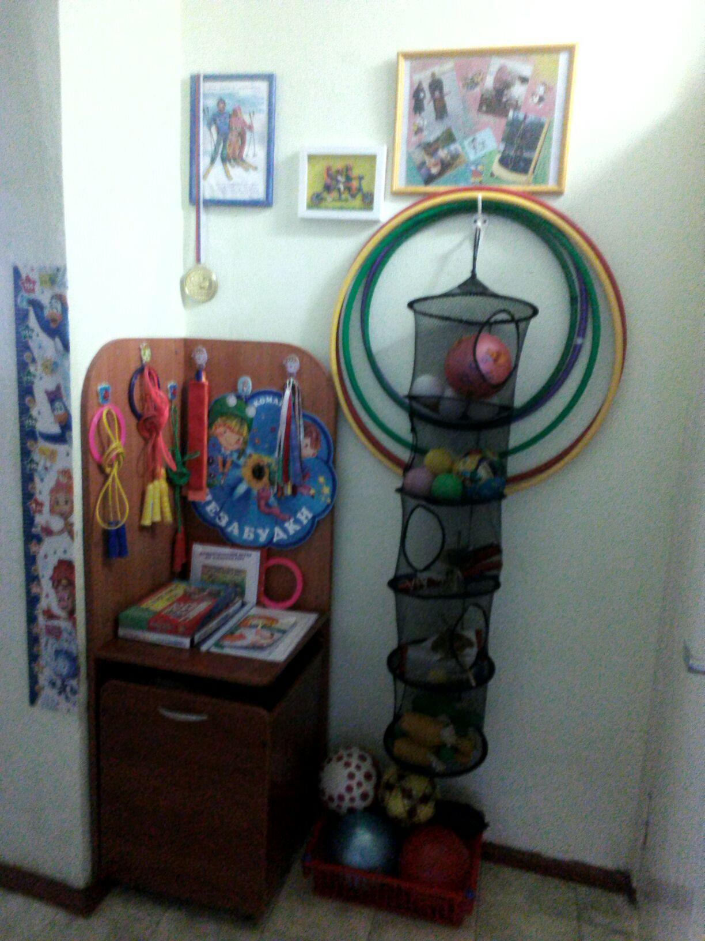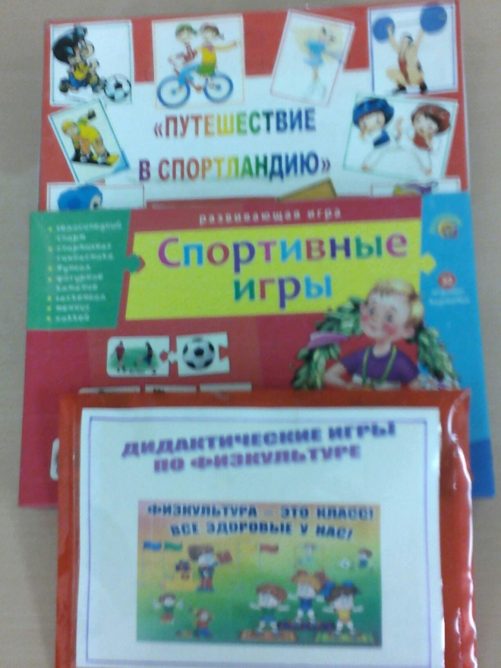

Учебная зона
- Раздаточный материал
- Наглядный материал
- Магнитные доски
- Настольные игры по ФЭМП
- Настольные игры по развитию речи
- Настольные игры по развитию логики

